**今日动态**

12.7 星期三 晴

班级人数：25人，今日实到：24人。

|  |  |  |  |  |  |
| --- | --- | --- | --- | --- | --- |
| **姓名** | **情绪**  **（良好★、一般●）** | **区域活动**  **（主动“√”，不主动“✕”）** | **进餐**  **（全部★、没吃完●）** | **午睡**  **（睡着★、没睡●）** | **其他** |
| **杨子宸** | **★** | **√** | **★** | **★** |  |
| **黄英豪** | **★** | **√** | **★** | **★** |  |
| **薛远憬** | **★** | **√** | **★** | **★** |  |
| **蔡承轩** | **★** | **√** | **★** | **★** |  |
| **梅语辰** | **★** | **√** | **★** | **★** |  |
| **于一鸣** | **★** | **√** | **★** | **★** |  |
| **姜怀逸** | **★** | **√** | **★** | **★** |  |
| **姜怀兴** | **★** | **√** | **★** | **★** |  |
| **肖铭轩** | **★** | **√** | **★** | **★** |  |
| **周成旭** | **★** | **√** | **★** | **★** |  |
| **顾书言** | **★** | **√** | **★** | **★** |  |
| **许烁** | **★** | **√** | **★** | **★** |  |
| **张嘉辰** | **★** | **√** | **●** | **★** |  |
| **史芯宁** | **★** | **√** | **★** | **★** |  |
| **高语晴** | **★** | **√** | **★** | **★** |  |
| **吕卓彤** | **★** | **√** | **★** | **★** |  |
| **刘若熙** | **★** | **√** | **★** | **★** |  |
| **丁趙妍** | **★** | **√** | **★** | **★** |  |
| **朱宸钰** | **★** | **√** | **★** | **★** |  |
| **龚昕苒** | **★** | **√** | **★** | **★** |  |
| **李诗雨** | **请假** | **请假** | **请假** | **请假** |  |
| **杨静宸** | **★** | **√** | **★** | **★** |  |
| **赵静姝** | **★** | **√** | **★** | **★** |  |
| **唐文津** | **★** | **√** | **★** | **★** |  |
| **雷嘉怡** | **★** | **√** | **★** | **★** |  |

**一日生活活动篇**  

**今日午餐食谱：意大利面、白萝卜鸭腿汤。**

**区域游戏篇**  

小朋友们自主选择区域。附照片：

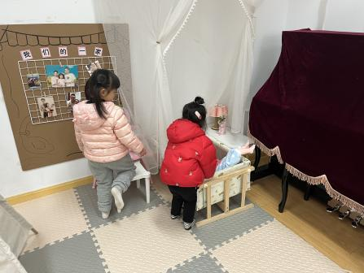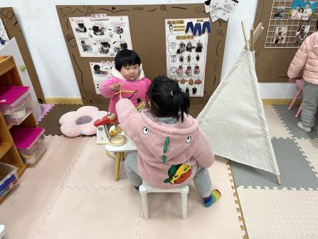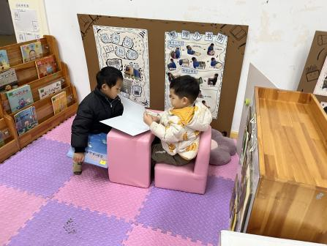

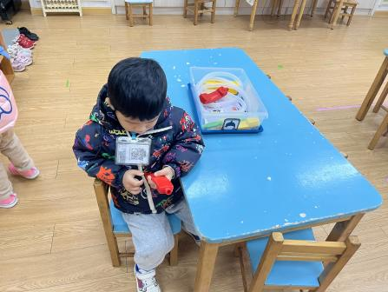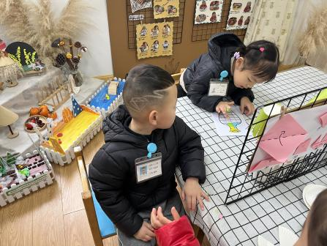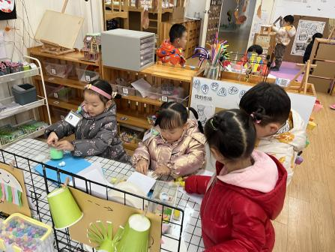

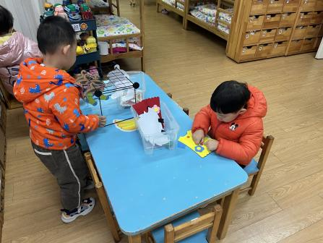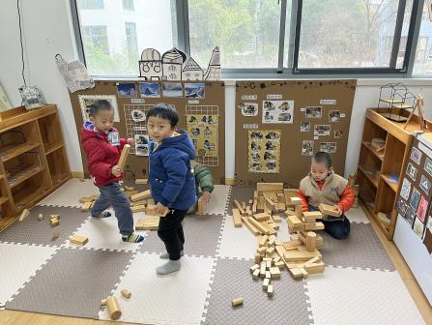

**集体活动篇**  

**1.儿歌《太阳公公起得早》**

今天，我们开展了语言活动：太阳公公起得早。《太阳公公起得早》是一首语句工整、富有童趣且具有节奏韵味和教育意义的儿歌。儿歌讲述了太阳公公早起催宝宝起床，宝宝不偷懒，早早就起来锻炼身体，表扬宝宝是个好宝宝。整首儿歌将太阳公公拟人化，儿歌内容生动、有趣，与小班幼儿思维的拟人性互相吻合，符合小班幼儿的语言特点。

活动中，能够理解儿歌内容，尝试看图边表演边朗诵的小朋友有：**杨子宸、黄英豪、薛远憬、蔡承轩、梅语辰、姜怀逸、姜怀兴、周成旭、顾书言、许烁、史芯宁、高语晴、吕卓彤、刘若熙、丁趙妍、朱宸钰、龚昕苒、杨静宸、赵静姝、唐文津、雷嘉怡、张嘉辰**。你们很棒哦！

**附：《太阳公公起得早》**

太阳公公起得早，他怕宝宝睡懒觉，

爬上窗口瞧一瞧，咦，宝宝不见了！

宝宝正在院子里，一二三四做早操，

太阳公公咪咪笑，宝宝是个好宝宝。

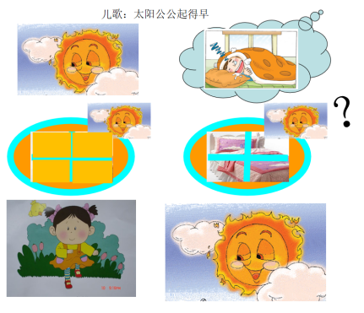

1. **综合：蔬果变变变**

今天，我们还进行了综合活动：蔬果变变变。这是一节偏语言的综合活动，根据《柠檬不是红色的》绘本进行改编，巧妙运用物体形状和颜色组成。自制的镂空物体书本，结合神奇的魔术，变成了一幅幅色彩鲜明的的图画和一句句简单又朗朗上口的语言：“**是*色，给它穿上*色衣服……”，本次活动主要通过阅读，让孩子自然而然的带着思辨的态度进行阅读，从而促进孩子的阅读兴趣和思考能力。

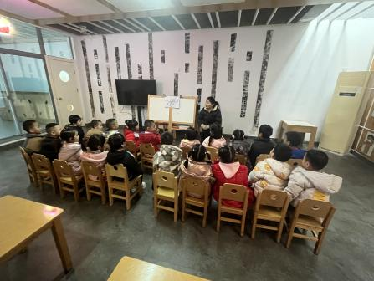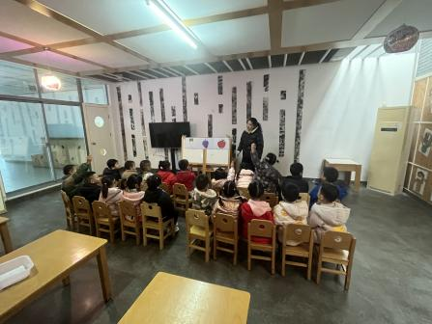

 **家园配合**  

各位家长好！

疫情期间，请大家接送幼儿时为自己也为幼儿带好口罩哦！

执笔人：王婳